各供应商：
我院近期将对一批中医适宜技术包、净化工作台（万元以下）、淋巴离心机（万元以下）进行院内询价，依照公开、公平、公正的原则，欢迎符合条件的企业参加竞价。
具体要求： 1、中医适宜技术工具箱若干个（内含工具箱一个、水牛角刮痧板一块（刮痧油≥50ml）、磁珠或者王不留行纸一板、耳穴探棒1根、拔火罐4号5号各一个、艾条（械字号）2根）。
工具箱上需要进行设计：中医适宜技术教具盒
浙江省基层中医药适宜技术示范基地 温州市中医院
微信号：zyy1923 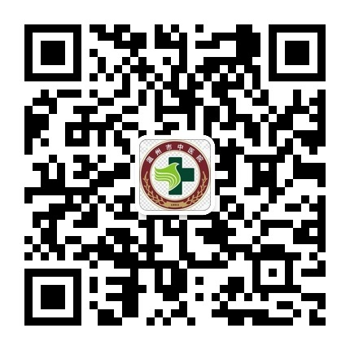
2、淋巴离心机一台：专用淋巴离心用离心机，具备快速停下和缓慢停下的功能；转速≥2000转，整机保修不少于1年。
3、净化工作台一台：双人操作、不锈钢台面、紫外线定时消毒、长度大致为：1.5-1.8m。
询价函送达地点：
寄送或者传真至温州市中医院 鹿城区水心十七中路31弄1号，传真0577-88078330；加盖公司红章。
截 止 时 间：2015年9月7日8：00am

咨询电话：0577-88078322 余老师
0577-88078330 郑老师

